ASICS PRÆSENTERER HELT NY TRAILLØBSSERIE: BLAZEBLAST™

ASICS udvider sit trail-sortiment med introduktionen af en ny serie, designet til at levere en fjedrende, energisk og tryg trailløbeoplevelse

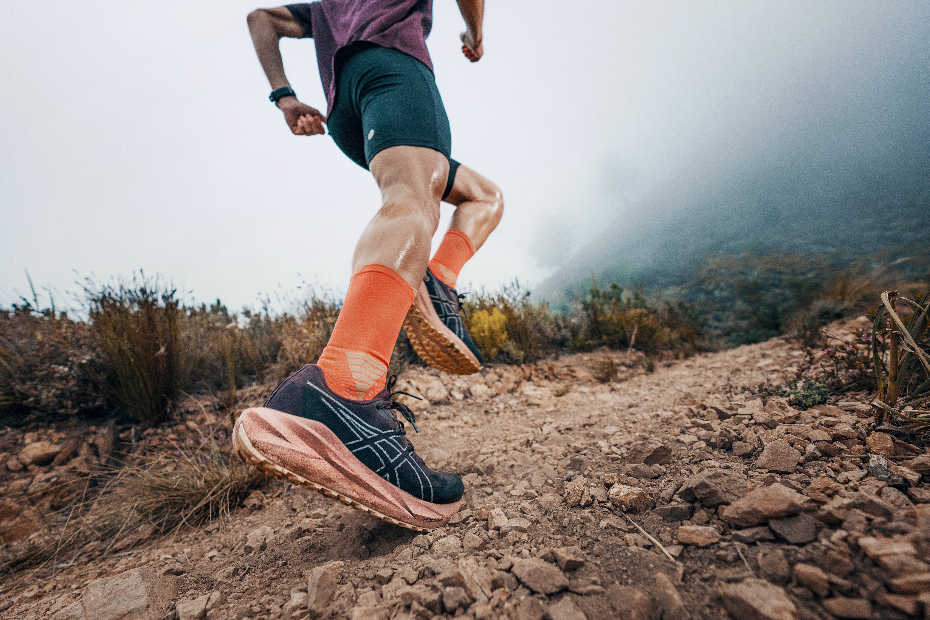

ASICS præsenterer i dag en ny serie af trailløbesko designet til at bringe en ny følelse af energi, glæde og alsidighed til stierne. BLAZEBLAST™-skoen kombinerer responsiv stødabsorbering med praktiske trail-funktioner samtidig med at skoen giver en fjedrende fornemmelse i hvert skridt, så flere løbere kan opdage glæden ved trailløb.

BLAZEBLAST™ er udviklet til en ny generation af trail-løbere, der ønsker en lettilgængelig trail-oplevelse uden at gå på kompromis med ydeevnen. Ved at kombinere et stabilt terrængreb med de energiske løbeegenskaber, der kendetegner ASICS’ mest stødabsorberende og fjedrende modeller, gør skoen hver eneste tur i skoven sjovere, uanset erfaringsniveau.

Kernen i BLAZEBLAST™ er ASICS’ FF BLAST™ MAX-støddæmpning, som giver en blød og responsiv fornemmelse under foden. Den arbejder sammen med en trampolin-inspireret konstruktion i forfoden, der er designet til at forstærke den fjedrende fornemmelse og skabe et mere energisk afsæt. Sammen giver disse teknologier et behageligt og dynamisk løb på mange forskellige trail-underlag.

BLAZEBLAST™ introducerer også en række funktioner, der gør trailløb mere tilgængeligt. En specialkonstrueret vævet overdel sikrer høj komfort og åndbarhed, mens ASICSGRIP™-ydersålen med 2,5 mm knopper giver et pålideligt greb i terrænet. Kombineret med en høj sålplatform og en letvægtskonstruktion hjælper disse funktioner løbere med at bevæge sig sikkert fra asfalt til skovstier.
"Da vi talte med løberne, hørte vi hele tiden det samme: De elskede affjedringen og det sjove ved vores asfaltløbesko, og ønskede den samme følelse på stierne. BLAZEBLAST™ blev skabt for at imødekomme det behov. I stedet for at udvikle endnu en meget teknisk avanceret trail-sko fokuserede vi på at skabe en energisk og tryg oplevelse, der føles lettilgængelig lige fra første løbetur. For os er det en spændende mulighed for at byde en ny generation af løbere velkommen i trail-kategorien," fortæller Magdalena Gassebner, Global Product Manager for Performance Running Footwear hos ASICS.

Med sit dristige design og alsidige trail-elementer er BLAZEBLAST™-skoen skabt til at give tryghed og selvtillid både på og uden for stien, hvilket gør den ideel til alt fra daglig motion til weekendens eventyr. Skoen er en del af ASICS’ satsning på at gøre trail-løb mere tilgængeligt.

BLAZEBLAST™ er tilgængelig online og i butikkerne fra d. 1 august 2026.
Læs mere på asics.com/dk

Find og download pressebilleder og faktaark af BLAZEBLAST™ 6 her.

PRESSEKONTAKT
Katja Kongsbak Søder
katja@brochnerbogild.com
+45 28356114

Om ASICS
ASICS lægger stor vægt på deres grundfilosofi om, at sport og bevægelse bidrager positivt til vores mentale velbefindende. ASICS blev grundlagt i 1949 i Japan og har siden etableret sig som en af de førende sportsbrands. ASICS er overbevist om, at sport har en positiv indflydelse på menneskets psyke, og udvikler derfor produkter, der hjælper flere mennesker i bevægelse til gavn for både krop og sind. Det er ud fra den filosofi, at navnet ASICS kommer, da det er en forkortelse af det japanske udtryk ”Anima Sana In Corpore Sano”, som betyder et sundt sind i en sund krop.

